réé le : 07/07/2007
par Nago Seck
Mis à jour le : 20/10/2021
700 Vues
Instruments:

Kora

Pays:

Gambie

Styles:

Afro-blues,

Afro-fusion/afrobeats,

Afro-jazz,

Musique mandingue
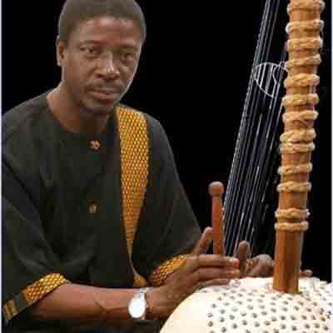
“Originaire de la Gambie, l’auteur-compositeur, arrangeur, joueur de kora et interprète, Sanjally Jobarteh (prononcer Sandiali Diabaté), est le fils d’un des korafolas les plus respectés et les plus influents de son pays, Amadu Bansang Jobarteh (Amadou Bansan Diabaté), qui lui a transmis l’héritage familial. Bien que formé à l’école de la tradition, Sanjally Jobarteh excelle aussi bien dans le répertoire classique mandingue que dans le jazz, le blues, les musiques électro, house, techno et afro-fusion (afro-blues, afro-jazz).”
Une famille de musiciens
Issu d’une grande famille de griots de Brikama (deuxième plus grande ville de la Gambie), Sanjally Jobarteh est le frère de Dawda Jobarteh (Daouda Diabaté), le père de Maya Sona Jobarteh avec laquelle il joue, et l’oncle du célèbre Toumani Diabaté.
Réputé, entre autres, pour ses magnifiques interprétations de « Sara », « Tutu », « Bijulor », « Môlu », Sanjally Jobarteh a créé en Gambie la première école de musique qui porte le nom de son père, Amadu Bansang Jobarteh (1915-2001), et où enseigne sa fille Maya Sona quand son planning le lui permet (elle vit à Londres).
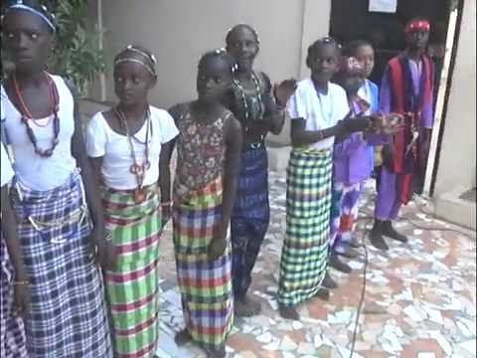
Amadu, Sanjally et Tunde
En 1983, Amadu Bansang Jobarteh, Sanjally et Tunde Jegede (frère de Maya Sona Jobarteh) participent au Womad Festival à l’institut des Arts Contemporains (ICA) (Londres) et, en 1984, à l’African Music Village au Commonwealth Institute (Londres). La même année, ils sont invités à « Bachannal », une série télévisée anglaise de Channel 4 TV ils sont invités à « Bachannal », une série télévisée anglaise de Channel 4 TV réalisée par Horace Ove.
Durant cette période, Sanjally et Tunde Jegede font la connaissance des membres de The Africain Dawn, un collectif panafricain réunissant des poètes, des chanteurs, des musiciens et des activistes politiques, et contribuent à la réalisation de leur album « Conversation ».
Collaborations
Sollicité par de nombreux artistes en studio ou sur diverses scènes du monde, Sanjally Jobarteh, qui vit entre l’Angleterre, la Norvège et la Gambie, a écrit, composé, arrangé ou posé ses lignes de kora (harpe-luth mandingue à 21 cordes) sur les musiques de nombreux artistes et groupes d’Europe du Nord : Green Isac (« Warra » et « Lasidan » – 1992), Fliflet / Hamre Energiforsyning (« Ruchenitsa » – 1994), Combonations (« Sanu », « Konkoba » – 2001), Future Prophecies (« Miniamba » – 2005), Mari Boine (« In The Hand Of The Night », « On Fells Of The North », « The mermaid » – 2006), Erik Moll (« Mystery To Me » – 2008)…
